PRACTICA 2- XSLT

En el título de la página debe aparecer 02 XSLT Tunombre y Apellidos.
- Crear una página web a partir del archivo 06/02/02.xml, que contiene la información de las tickets de compra.
- Repaso de tablas en HTML, CSS
- Vinculado a DTD y SCHEMA XML
Título 02 XSLT Tickets Nombre y apellidos. Usando el favicon de todas tus prácticas.
- El archivo XML tiene los siguientes comentarios:
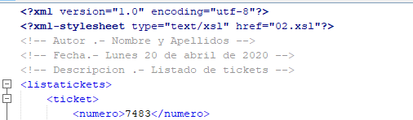
- Al transformar, dichos comentarios deben aparecer en el HTML:
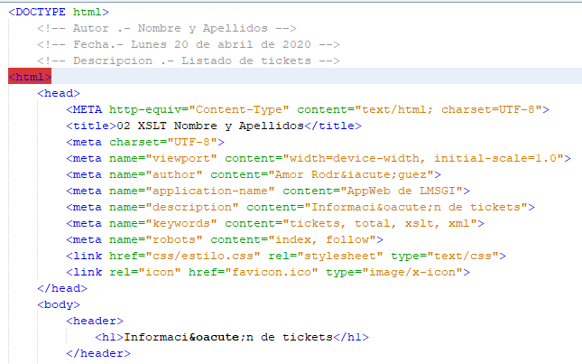
- Actualizar el índice en el tema XSLT al archivo 02.xml, de forma que cuando lo abro nos muestra la página web y con los estilos.
- Publicarlo en el repositorio.

